信阳高中 商丘一高
2018——2019 学年度上学期第一次联考试题卷
高二物理
命题人：盛自强 审题人：黄长根
一、选择题（本大题共计 10 小题，每小题 5 分，共 50 分。其中第 1 ~ 7 题只有一个正确选项，第 8 ~ 10
题有多个正确选项，选不全的得 3 分，错选得 0 分）
1. 对下列物理史实的描述正确的是
A.丹麦物理学家奥斯特发现了电磁感应现象 B.英国物理学家法拉第发现了电流的磁效应
C.美国科学家富兰克林发现尖端放电现象 D.法国物理学家库仑测出了电子的电量
2．真空中有两个完全相同的金属小球 A、B，球 A 所带电荷量为＋4Q，球 B 所带电荷量为-8Q。已知静 电力常量为 k，现将球 B 与球 A 接触后，移到与球 A 相距为 d 处（d 远远大于小球半径）。则此时两球 A、 B 之间相互作用的库仑力是

A．斥力，大小

C．引力，大小

4kQ 2
d 2
4kQ 2
d 2

B．斥力，大小

D．引力，大小

16kQ 2
d 2
32kQ 2
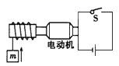
d 2

3.某一用直流电动机提升重物的装置，如图所示，重物的质量 m=50kg，电源 电压 U=110V。不计各处的摩擦，当电动机以 v=0.90m/s 的恒定速度向上提升 重物时，电路中的电流 I=5A，由此可知电动机线圈的电阻 R 为 （g=10m/s2
A.2Ω B.4Ω C.4.5Ω D.5Ω
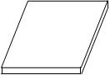
4．如图，A 和 B 是材料相同、厚度相同、表面为正方形的两个导体，但 B 的尺寸比 A 的小很多。两个 导体通过的电流方向如图所示。以下说法正确的是
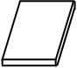
A．A 的电阻一定比 B 的大
B．A 的电阻一定比 B 的小 A B
C．A、B 电阻相同
D．A、B 电阻大小无法比较
5.如图所示，某空间中存在一个有竖直边界的水平方向磁感应强度为 B 的匀强磁场区域，现将一个等腰 梯形闭合导线圈 abcd，从图示位置（ab 边处于磁场区域的左边界）垂直于磁场方向水平从磁场左侧以速
度 v 匀速拉过这个区域，其中 ab=L，cd=3L，梯形高为 2L，线框 abcd 的总电阻为 R。下图中 t = l ，
0 v

i = BLv

，则能正确反映该过程线圈中感应电流 i 随时间 t 变化的是（规定 adcba 的方向为电流正方向）

0 R

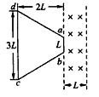
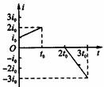
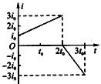
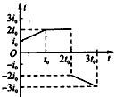
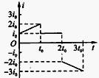
A. B. C. D

6. 如图所示，在 x 轴上方存在垂直纸面向里的磁感应强度为 B 的匀强磁场，x 轴下方存在垂直纸面向外
B

的磁感应强度为
2
的匀强磁场。一带负电的粒子从原点 O 以与 x 轴成 30°角斜向上射入磁场，且在上方磁

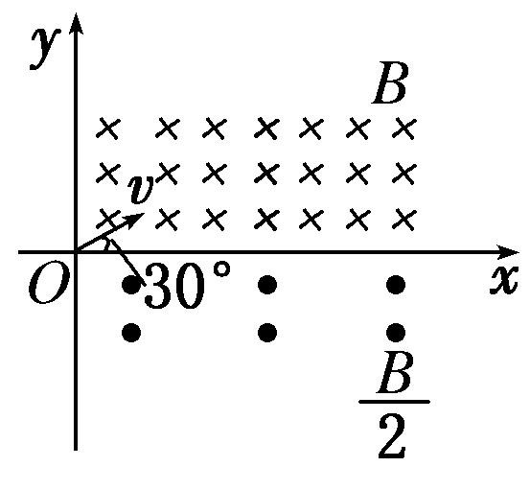
场中运动半径为 R，则
A．粒子经偏转一定能回到原点 O
B．粒子在 x 轴上方和下方两磁场中运动的半径之比为 2∶1
C．粒子完成一次周期性运动的时间为 2πm
3qB
D．粒子第二次射入 x 轴上方磁场时，沿 x 轴前进 3R
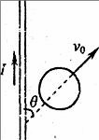
7.如图所示，足够长通电直导线平放在光滑绝缘水平面上并固定，电流 I 恒定不变。将一个金属环以初速 度 v0 沿与导线成一定角度θ(θ<90 ゜)的方向滑出，此后关于金属环在水平面内运动的分析，下列判断中 正确的是
A． 金属环做曲线运动，速度先减小后增大
B． 金属环做曲线运动，速度一直减小至 0 后静止
C． 金属环做直线运动，速度一直减小至 0 后静止
D． 金属环最终做匀速直线运动，运动方向与直导线平行
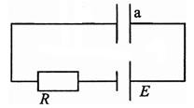
8．把以空气为介质的平行板电容器 a 与电阻 R 和电动势为 E 的直流电源如图连接，平衡后，把一块玻 璃板插入电容器 a 中，则再达到平衡时
A．与玻璃板插入前比，电容器 a 两极板间的电压增大
B．与玻璃板插入前比，电容器 a 两极板间的电压减小 C．与玻璃板插入前比，电容器 a 贮存的电能增大了 D．玻璃板插入过程中有电流从左向右通过电阻 R
9．如图所示的匀强电场场强为 1×103N/C，ab=dc=4cm，bc=ad=3cm．则下述计算结果正确的是
A．ab 之间的电势差为 40V
B．ac 之间的电势差为 50V a b
C．将 q=-5×10-3C 的点电荷沿矩形路径 abcd 移动一周，电场力做功为零 c
D．将 q= -5×10-3C 的点电荷沿 abc 或 adc 从 a 移动到 c，电场力做功都
d c
是 -0.25J
10.如图所示，在一倾角为 370 的绝缘斜面下端 O，固定有垂直于斜面的绝缘挡板。斜面 ON 段粗糙，长 度 s = 0.02m ，NM 段光滑，长度 L = 0.5m ，在斜面的所在区域有竖直向下的匀强电场，场强为
2 ×105 N / C ；有一带正电小滑块质量为 2 ×10−3 kg ，电量为1×10−7 C ，小滑块与 ON 段表面的动摩擦因 数为 0.75.将小滑块从 M 点由静止释放，在运动过程中没有电量损失，与挡板相碰后原速返回。已知
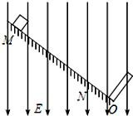
sin37□ = 0.6，cos37□ = 0.8 ，g 取10m / s 2 .
A．小滑块第一次过 N 点的速度大小 v = 2 3m / s B．小木块与挡板碰撞的次数 11 次 C．小木块最终停止的位置距离挡板为 0.01m D．小滑块在斜面上运动的过程中减小的机械能为 0.612 J

二、实验题（共 2 个小题，共计 14 分）
11.（4 分）（1）用如图 1 所示的多用电表测量电阻，要用到选择开关 K 和两个部件 S、T。请根据下列步骤完 成电阻测量:
①旋动部件 ，使指针对准电流的"0"刻线。

②将 K 旋转到电阻挡"×l00"的位置。
③将插入"十"、"－"插孔的表笔短接，旋动部件 ，使指针对准电阻的 (填"0 刻线"或"∞刻线")。
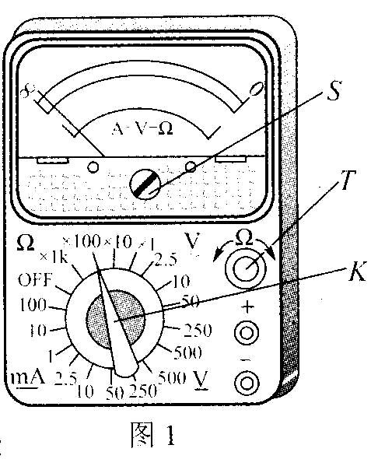
④将两表笔分别与待测电阻相接，发现指针偏转角度过小。为了得到 比较准确的测量结果，请从下列选项中挑出合理的步骤，
并按 的顺序进行操作，再完成读数测量。
A．将 K 旋转到电阻挡"×1k"的位置 B．将 K 旋转到电阻挡"×10"的位置 C．将两表笔的金属部分分别与被测电阻的两根引线相接 D．将两表笔短接，旋动合适部件，进行欧姆调零

12．（10 分）现有一电流表 A 有刻度但刻度值模糊，某兴趣小组要想 利用如下实验器材，较精确地测出它的满偏电流和内阻。 A.待测电流表 A 满偏电流 Ig 约为 500 μA，内阻 Rg 约为 500 Ω 。 B.电流表 A1（量程 0～l mA，内阻 RA1=100 Ω ）
C.电流表 A2（量程 0～300 μA，内阻 RA2 =1 000 Ω ）
D.电压表 V（量程 0～15 V，内阻 13 k Ω ）
E.定值电阻 R0（阻值 1K Ω ）
F.滑动变阻器 R（0～5 Ω ，额定电流 2 A） G.电池（电动势 2V，内阻不计） H.开关、导线若干
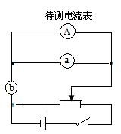
(1)甲同学设计电路图如下,则图中电表 a 为 ，电表 b 为 ，（填器材前的字母序号）

(2)乙同学认为甲同学设计的电路不便调节，可加入定值电阻 R0 进行改进，下图两种方案哪一种较好：（ ）
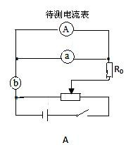
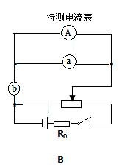
（填“A”或“B”）

（3）应读取的物理量是 ；
（4）用（3）中读取的物理量表示的 A 表的满偏电流 Ig= ，A 表的内阻 Rg=
三、计算题（36 分）
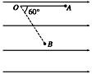
13.（8 分）一长为 L 的绝缘细线，上端固定，下端拴一质量为 m、带电荷量为 q 的小球，处于如图所示的水 平向右的匀强电场中。开始时，将细线与小球拉成水平，小球静止在 A 点，释放后小球由静止开始向下摆动， 当细线转过 60°角时，小球到达 B 点速度恰好为零。试求：
（1）匀强电场的场强大小；
（2）小球到达 B 点时，细线对小球的拉力大小。

14.（13 分）如图所示，两条平行的金属导轨相距 L＝1 m，金属导轨的倾斜部分与水平方向的夹角为 37°，整 个装置处在竖直向下的匀强磁场中．金属棒 MN 和 PQ 的质量均为 m＝0.2 kg，电阻分别为 RMN＝1 Ω和 RPQ＝
2 Ω.MN 置于水平导轨上，与水平导轨间的动摩擦因数μ＝0.5，PQ 置于光滑的倾斜导轨上，两根金属棒均与
导轨垂直且接触良好．从 t＝0 时刻起，MN 棒在水平外力 F1 的作用下由静止开始以 a＝1 m/s2 的加速度向右 做匀加速直线运动，PQ 则在平行于斜面方向的力 F2 作用下保持静止状态．t＝3 s 时，PQ 棒消耗的电功率为
8 W，不计导轨的电阻，水平导轨足够长，MN 始终在水平导轨上运动．求：
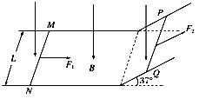
(1)磁感应强度 B 的大小；
(2) 求 t＝6 s 时 F2 的大小和方向；；
(3)若改变 F1 的作用规律，使 MN 棒的运动速度 v 与位移 x 满足关 系：v＝0.4x，PQ 棒仍然静止在倾斜轨道上．求 MN 棒从静止开始
到 x＝5 m 的过程中，系统产生的焦耳热．(sin370=0.6,cos370=0.8)

15.(15 分)如图甲所示，在直角坐标系的原点 O 处有一放射源，向四周均匀发射速度大小相等、方向都平行于 纸面的带正电的粒子。在 y 轴右侧有一很薄的挡板（粒子一旦打在挡板上，其速度立即变为 0），垂直于 x 轴

l
放置，挡板与 xoy 平面交线的两端 M、N，其中 M N 长为
2

3
，N 在 x 轴上，ON 距离为 l ，在整个空间中，
2

有垂直于 xoy 平面向外的匀强磁场。已知带电粒子的质量为 m，带电荷量大小为 q，磁感应强度为 B。（不计 带电粒子的重力及粒子间的相互作用）
（1）要使 MN 上左侧都有粒子打到,求发射速度的最小值。

（2）现将挡板沿 x 轴负方向平移
3l ，如图乙所示,要使 MN 上左侧都有粒子打到，求发射速度的最小值。

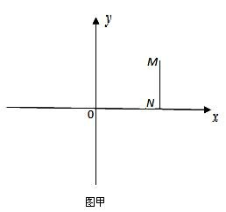
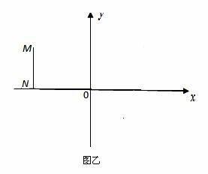
（3）在第（2）问情形下,打在 MN 上左侧的粒子运动最长时间与最短时间的差值。

信阳高中 商丘一高

2018——2019 学年度上学期第一次联考试题卷

一．选择题
高二物理答案

题号 | 1 | 2 | 3 | 4 | 5 | 6 | 7 | 8 | 9 | 10
答案 | C | A | B | C | D | D | D | CD | AC | AC
二．实验题（14 分）
11.（4 分）①S ③T 0 刻线 ④ADC 每空 1 分

12.（10 分）（1） C , B 每空 1 分
(2) A （ 2 分）

(3) A 表满偏时 A1 表的读数 I1
，A2 表的读数 I 2
共 2 分

（4） I1 − I 2 2 分
I 2 R A2 2 分
I1 − I 2

三.计算题（36 分）
13.(8 分)（1）小球由 A→B 过程中，由动能定理：
mgLsin60°－qUAB＝0 2 分

所以 UAB＝mgL/(2q） 2 分

E＝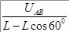＝ mg/q 2 分
（2）小球在 AB 间摆动，在 B 处，沿细线方向合力为零，有

TB＝Eqcos60°＋mgcos30°＝mg 2 分

14.（13 分）解：（1）当 t=3s 时，设 MN 的速度为 v1，则 v1=at=3m/s 感应电动势为：E1=BL v1 1 分 根据欧姆定律有：E1=I(RMN+ RPQ) 1 分
根据 P=I2 RPQ 1 分 代入数据解得：B=2T 1 分 (2)当 t＝6 s 时，设 MN 的速度为 v2，则
速度为：v2＝at＝6 m/s

感应电动势为：E2＝BLv2＝12 V 1 分

根据闭合电路欧姆定律： I 2 =
E2
RMN + RPQ

= 4 A 1 分

安培力为：F 安＝BI2L＝8 N 1 分 规定沿斜面向上为正方向，对 PQ 进行受力分析可得： F2＋F 安 cos 37°＝mgsin 37°
代入数据得：F2＝－5.2 N(负号说明力的方向沿斜面向下) 1 分
(3)MN 棒做变加速直线运动，当 x＝5 m 时，v＝0.4x＝0.4×5 m/s＝2 m/s 1 分 因为速度 v 与位移 x 成正比，所以电流 I、安培力也与位移 x 成正比，

安培力做功：
W安 = − F安
x =− B I Lx 1 分

I = 1 BLV 1 分
_

15.(15 分)
2 RMN + RPQ
Q= - W 安 1 分
代入数据， Q = 20 J 1 分
3

mv 2

(1)带电粒子做匀速圆周运动，由洛伦兹力提供向心力，得：qv B ＝

1
○1 1 分
r

如图丙所示:要使 MN 的左侧都有粒子打到,则半径最小值 r1= OM
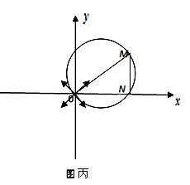
2
○2 2 分

OM=
ON 2 + MN 2
l
○3 1 分

可得 r1=
2
1 分

qBl

最小发射速度 v1=
○4 1 分
2m

（2）如图丁所示:要使 MN 的左侧都有粒子打到,则半径最小值

1 l
r2= OM =
2 2

○5 3 分

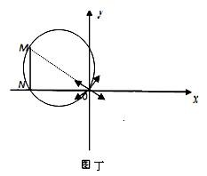
qBl

同理可解最小发射速度 v2=
○61 分
2m
2πm

（3）粒子在磁场中运动周期 T= 1 分
qB
如图戊所示, 打在 MN 左侧 N 点的粒子运动时间最长,

sinα =
3 π
,α = ○7 1 分

2 3
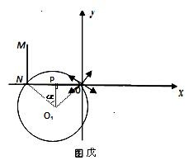
2π − α
则最长时间 t1= T 1 分
2π
T
最短时间 t2= 1 分
2
Δt = t1 − t2

解得:

Δt =
πm
1 分
3qB

